Van Geuns-Reisnacht
Gedicht van de Week
Week31, 2015
www.arspoetica.nl

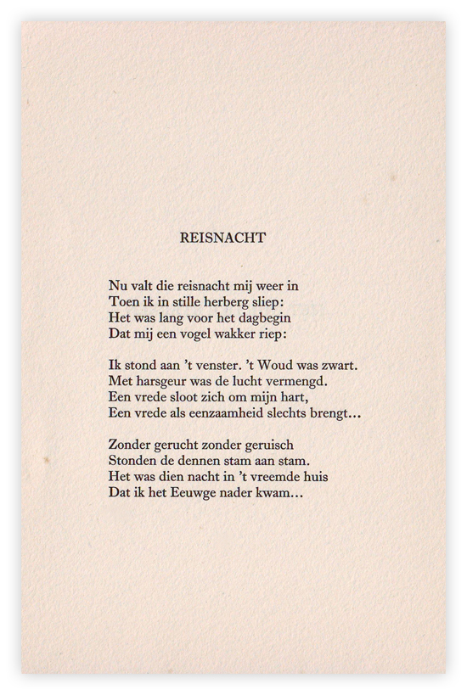
Deze week een minder bekende dichter: J.J. van Geuns(1893-1959). Hij was jurist, promoveerde, maar is tevreden geweest met zijn carrière als griffier bij de rechtbank in Amsterdam, terwijl hij meer had kunnen bereiken. Ook in andere aspecten van zijn leven hield hij zich op de achtergrond. Hij had weinig contact met anderen.
Het liefst hield hij zich bezig met de dichtkunst. Daarin is hij eveneens een op zichzelf staande verschijning, met een uniek geluid dat volgens sommigen verwant is aan Nijhoff(met wie hij schoolging op het Gymnasium Haganum).
Bij lezing van zijn gedichten blijkt dat toch anders: veel van zijn gedichten gaan over grote historische gebeurtenissen en personen en wat zij oproepen in de geest van de dichter. Zijn stijl is klassiek met ook vaak gebruik van klassieke vormen, zoals het sonnet.
In zijn eerdere gedichten is de beleving van de schrijver vaak “dichter bij huis” zoals in het gedicht van de week uit 1924, voor het eerst gebundeld in ”Het uur der sterren” in 1928, waaruit de tekst afkomstig is.

